Лабораторная работа 3 Юрова Елена

Воры разбирают монеты до того момента пока у них или не закончились монеты, или у них поровну монет и осталась последняя монета (монета покойника).
Когда один вор собирается взять монету, поток другого блокируется до тех пор, пока первый вор не возьмет монету или не сможет этого сделать.

Код программы
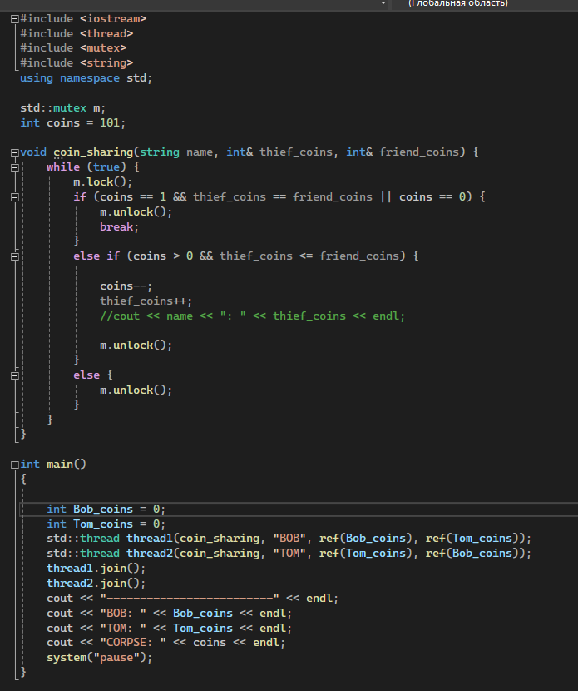

Вывод программы при 101 монете
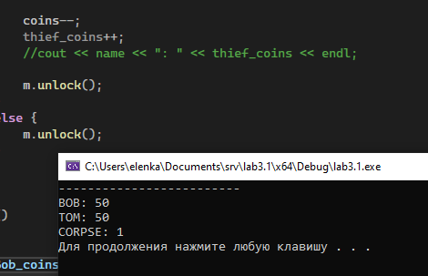
Вывод программы при 100 монетах
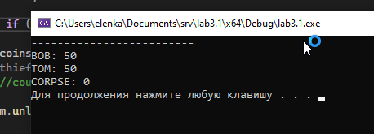

При одной монете, она достанется покойнику
